CRONOGRAMA DEL PROCESO DE SELECCIÓN ABREVIADA SASI-6317-2026

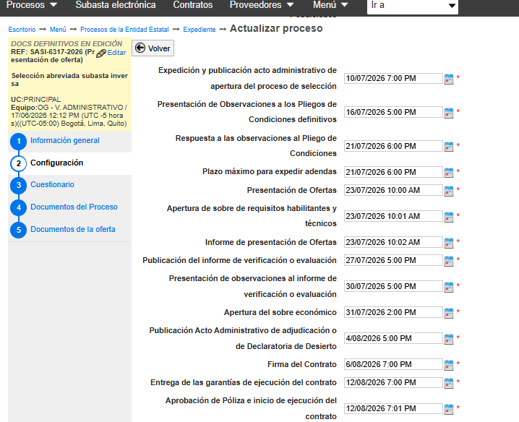

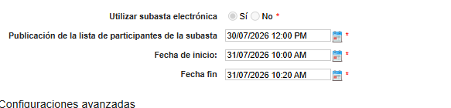

El anterior cronograma puede estar sujeto a cambios.

